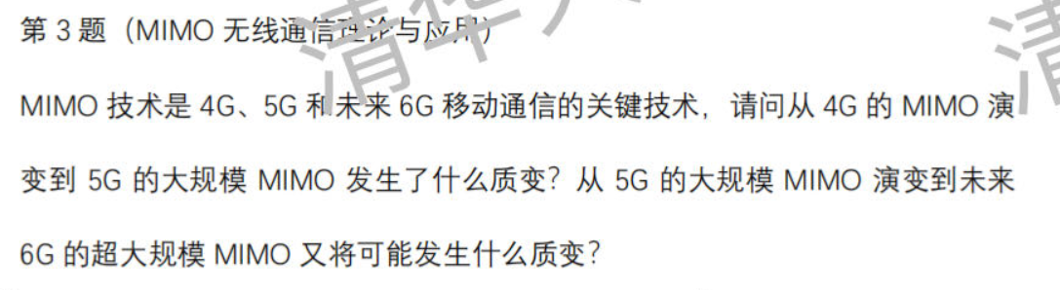

4G到5G：与小规模MIMO相比，大规模MIMO不是简单的天线数量增加，而是信道的性质发生了质的改变，系统的基本结构和设计方法都发生了变化。如多用户信道渐近正交、信道小尺度衰落消失等

5G到6G：与大规模MIMO相比，面向6G的超大规模MIMO发展将天线的数量再提升一个数量级。它也不仅仅是单纯的规模变大，其电磁场结构会发生质的变换：现在的远场假设已然不成立，超大规模MIMO将引入近场传输；另一方面，5G技术会产生波束偏移问题，而在6G技术中问题变得更加严重，将导致严重的波束分裂问题，这会引起过多的性能损失，目前也是提出了一些解决方法。